Басқару күні (кәсіптік бағдарлау күні) бойынша есеп

Сынып: мектеп түлектері
Мақсаты: оқушылардың әртүрлі мамандықтар туралы түсініктерін кеңейту, кәсіби бағдар беру, болашақ мамандық таңдауға қызығушылығын арттыру.

1. «ҚТЖ» АҚ (Қазақстан Темір Жолы)
Оқушылар теміржолшылардың еңбегімен танысты. Машинист, диспетчер, электромонтер және кассир сияқты мамандықтар туралы ақпарат алды. Қызметкерлер пойыз қозғалысын үйлестіру мен теміржол көлігінің маңыздылығы жайлы әңгімеледі.
2. Өрт сөндіру бөлімі
Оқушылар өрт сөндіруші және құтқарушы мамандықтарымен танысты, арнайы техника мен құрал-жабдықтарды көрді. Қызметкерлер тәулік бойғы кезекшілік пен төтенше жағдай кезіндегі әрекеттер туралы айтып, қорғаныс құралдарын көрсетті.
3. Дүкен
Мұнда оқушылар сатушы, кассир және бөлім меңгерушісі мамандықтарымен танысты. Тауар қабылдау, сөрелерді безендіру және сатып алушылармен жұмыс істеу тәртібімен танысты.
4. Пошта бөлімі
Поштада оқушылар хат тасушы, байланыс операторы және қаржылық қызмет мамандарының жұмысын көрді. Хаттар мен сәлемдемелерді қабылдау, сұрыптау және жеткізу үдерісімен танысты.

Қорытынды
Өткізілген іс-шара оқушыларға:
• әртүрлі мамандықтардың қоғамдағы орнын түсінуге;
• еңбек жағдайларын өз көзімен көруге;
• болашақ мамандық таңдауына ой салуға мүмкіндік берді.

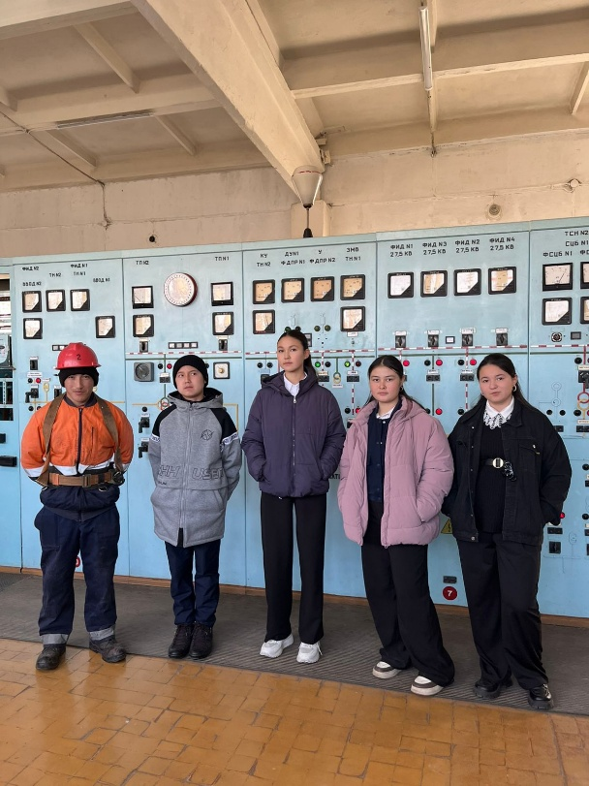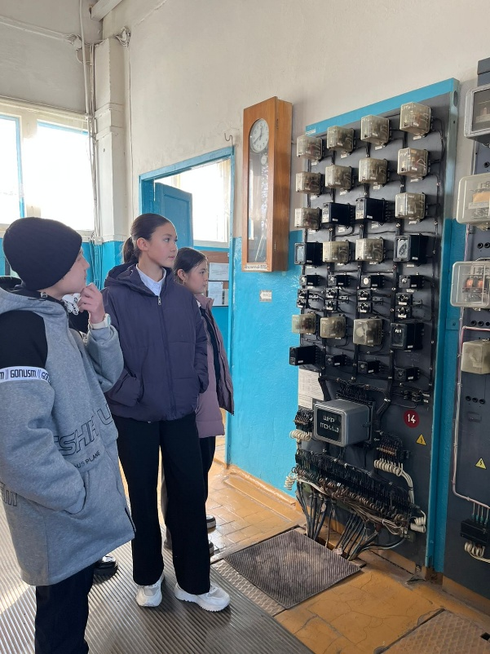
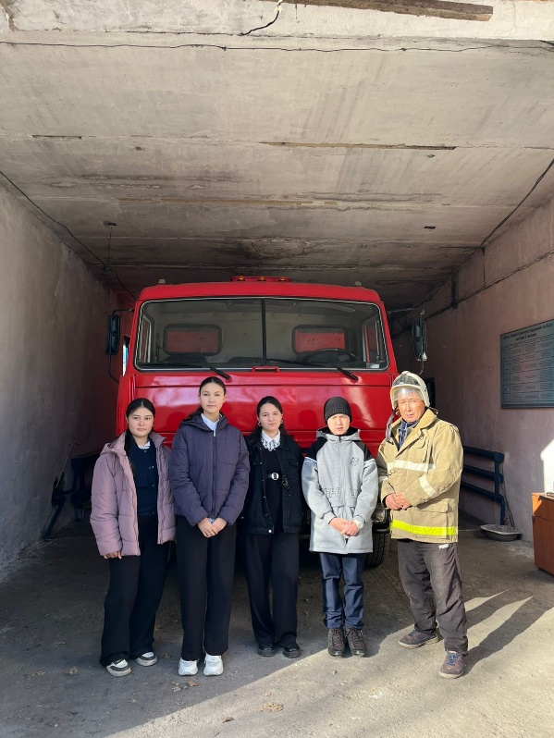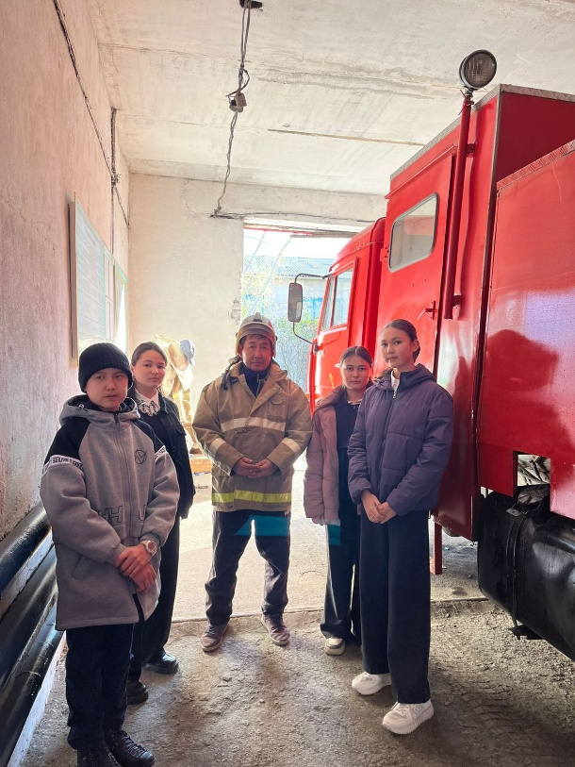
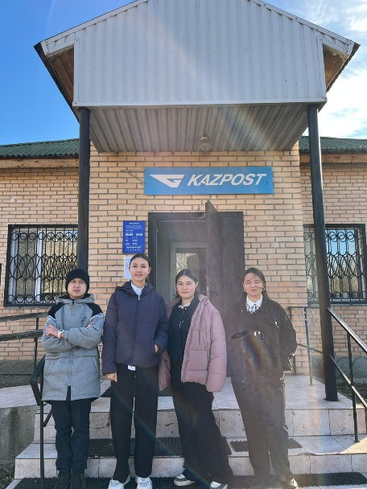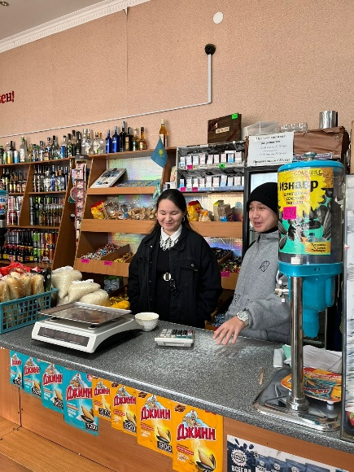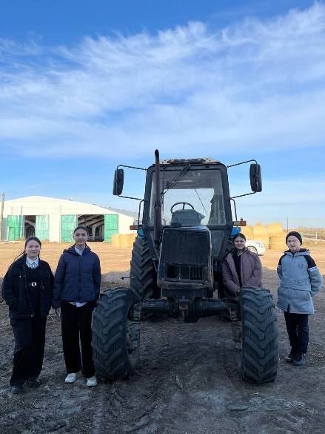

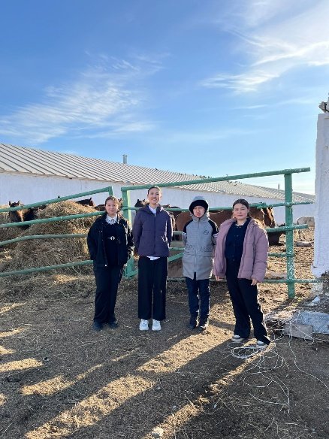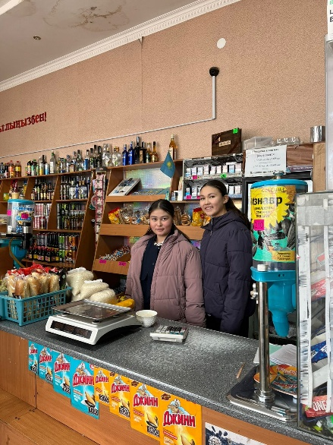

№ | Аудан | Мектептің атауы | Кәсіпорынның атауы | Оқушыларды қамту | Әлеуметтік желілерге орналастыру
1 | Астрахан ауданы | «Ковыленка ауылының НОМ» КММ | «ҚТЖ» АҚ (Қазақстан Темір Жолы)  Мариновка ауылының өрт сөндіру бекеті  Дүкен  Пошта бөлімі «Казпочта»  Ковыленка ауылында орналасқан ауыл шаруашылығы | 7 | https://www.instagram.com/reel/DP3ibE7CAxc/?igsh=MTMzajk4eHE2cWQxZg==

